Χρησιμοποιώντας εντολές SQL να βρείτε:

1. Τον αριθμό των εγγραφών στα log files.

SELECT COUNT(\*)

FROM ergasia2.log ;



1. Τον αριθμό των διαφορετικών browsers που επισκέφτηκαν το e-shop.

SELECT COUNT( DISTINCT agent) as DifferentAgents

FROM ergasia2.log ;



1. Το ποσοστό των κινήσεων ανά browser.

SELECT agent , COUNT(\*)

FROM ergasia2.log

GROUP BY agent;

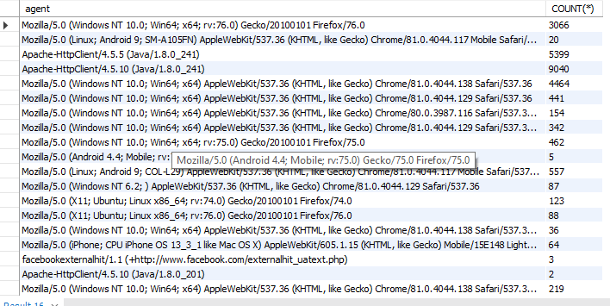

1. Να βρεθούν όλοι οι εξωτερικοί referrers.

SELECT referer as 'external referer'

FROM ergasia2.log

WHERE referer NOT LIKE '%datalab.stef.teicrete.gr:8780%'

GROUP BY referer;

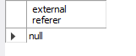

1. Να υπολογιστεί ο συνολικός αριθμός bytes που διακινήθηκε από τον web server για την εξυπηρέτηση των δικών σας συνδιαλλαγών.

SELECT sum(bBytesSent)

FROM ergasia2.log

WHERE (tDateAndTime between '2020-05-15 13:18:26' and '2020-05-15 13:22:10') AND aRemoteIPAddress = '94.66.56.39' ;

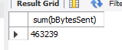

1. Πόσες γραμμές δημιουργήθηκαν από JMeter.

SELECT count(\*)

FROM ergasia2.log

WHERE agent LIKE 'Apache%' ;



1. Να βρεθούν όλα τα requests που οδήγησαν σε σφάλμα 404, αν υπάρχουν.

SELECT URequestedURLPath

FROM ergasia2.log

WHERE sHTTPStatusCode = '404' ;

